**2025第17届大广赛命题策略单 - Canva可画**

**命题名称：**Canva可画

**品牌简介：**

Canva可画是全球领先的视觉传播平台，2013年诞生于悉尼，2018年进入中国市场。秉承“赋予世界设计的力量”的使命，Canva可画为用户提供AI赋能的零门槛设计编辑工具(网页端/App/桌面端/小程序)，海量免费精美设计模板和千万级版权素材内容。使不具备任何专业设计技能的“设计小白”，只需简单的拖拽和编辑，也能轻松做出想要的好设计。

每月2亿来自全球190多个国家的活跃用户通过Canva可画，创造工作和生活中使用的设计。至今他们已经在Canva可画上发布了超过300亿个设计，现在平均每天就有3850万个设计被创建。无数关于设计的美好故事正在发生，被科技创新驱动的设计，也在更多人的生活中折射出巨大能量。

**品牌使命：**

赋予世界设计的力量 (Empower the world to design)

品牌价值：

人性化 Human

赋能感 Empowering

启发性 Inspiring

**品牌内涵：**

赋能每个人 Empower everyone

创作任何设计 Design anything

使用各类素材 Every Ingredient

使用每种语言 In every language

在任何设备上 On every device

Canva可画致力于追求设计平权，我们相信每个人都应该享有平等的设计机会。通过把分散割裂的设计生态汇集到一个平台上，并使它对全世界用户都简单易用、触手可及，让精彩设计随时随地。

**目标群体：**

Canva可画是一款人人可用的零门槛AI设计工具，本次命题创作可围绕以下较为集中的用户群体展开：

* 在校学生与老师
* 年轻职场人
* 自媒体创作者
* 中小企业主

**主推功能：**

**Canva可画魔力工作室——**一站式AI创作套件，从素材生成、图片编辑，到文案润色，为视觉创作的各个环节注入“AI魔力”，辅助没有设计基础的用户更简单、高效、个性化地完成各类设计需求。主要功能包括：

**AI生图：把想象中的图画“变现”**

使用AI生图，见证你输入的文字变成想象中的图片或插画，完美适配当前的设计。用AI的魔力打破图库素材局限，可自由选择极简风、长曝光、3D模型、概念艺术等20+种图片插画风格；快速生成用于海报设计、课件配图、脚本示意图、绘本故事等各个场景需求的视觉素材。

**AI写作：简单指令快速成文**

写文档、出文案、想点子没有头绪？只需描述主题和要求，如“为蓝牙耳机写5条营销策略”，AI写作就会立即帮你生成项目方案、宣传文案、多角度卖点、会议日程等多种类型的内容初稿，让出稿过程从容不迫。在文档、海报、演示文稿等任一Canva可画创作场景中，都可以随时调用文字助手和你一起创作。

**AI改图：打字就能改图，改色换装改一切**

AI改图可以轻松对照片进行修改替换。涂抹需要修改的地方，然后输入想要替换的内容，照片就能快速“魔法变身”。比如把一头黑色头发改成金色，把穿着的旗袍改成公主裙，或者把海报照片上的面包改成汉堡，都能在1分钟之内完成。

更多魔力工作室相关功能介绍详见

https://www.canva.cn/magic/

**广告主题：**

以**“所想皆可画”**为主题，推广Canva可画，广告内容中须包含并展示Canva可画魔力工作室相关产品功能**，**请结合上述产品主推功能及具体的使用场景（如“海报制作”、“PPT制作”等），在目标群体中推广Canva可画，吸引目标群体使用产品。

**主题解析：**

自Canva可画上线至今，我们不断拓宽“设计内容”的边界，一步步提升用户“创意能力”的天花板。从平面设计扩展到视觉办公套件，用视觉化的创作方式赋能每一个工作、生活和学习的场景，不论是使用文档、演示文稿、网站还是白板，Canva可画都在赋能用户不断地拓展自己的创意边界。

在AI热度不断攀升的当下，Canva可画希望进一步帮助用户提升创作效率和创意水平，让每位用户可以在不同的使用场景中灵活使用AI。带着这个新的命题，我们将最新、最强大的AI技术注入了Canva可画的全部内容创作场景。

2024年，Canva可画正式发布了魔力工作室一站式AI创作套件，帮助用户整合了所有优质AI工具，从素材生成、图片编辑，到文案润色，为视觉创作的各个环节注入“AI魔力”，无需离开Canva可画即可直接使用，让AI为每一个设计场景都注入“魔力”。

我们始终带着一半科技、一半人文的想法重新构想整个内容创作流程。人工智能与Canva可画的结合，使设计比以往任何时候都更容易实现，让脑海中的构思清晰跃然于画布之上，赋予每位用户极度自由的创作体验。

**广告目的：**

1. 通过多种创意形式，结合海报、PPT、封面制作等具体设计创作场景介绍展示Canva可画魔力工作室系列AI功能，使Canva可画成为目标群体**首选的AI创作平台**。
2. 结合产品目标人群真实的使用场景和需求，向其清晰传递产品功能及卖点，吸引其使用产品，完成转化。

**广告形式:**

**一、平面类（二选一）**

1、为「Canva可画创作者项目」设计一则宣传海报或其他任意形式的平面广告，设计风格不限，清晰介绍创作者系统并突出创作者系统特点，符合当代大学生审美、美观大方即可。

Canva可画创作者项目简介：

Canva可画创作者是一个面向设计师的设计交流变现平台。

在这里，设计师们通过模板获得粉丝的关注，通过模板被的使用获取丰厚的收益，通过丰富有趣的活动获得群体的归属感，通过专业的社群分享获得设计灵感！

设计师们在这里释放创意，也用独具特色的设计风格丰富用户在Canva可画平台的使用体验和感受，实现创意与需求的完美融合！

创作者系统四大特点：

1. 时间随心：没有时间限制，随时进行灵感创作
2. 主题自由：没有主题限制，可以制作任意主题、类别的设计
3. 版权自主：只要版权属于创作者就可以上传变现
4. 收益最优：多种收益模式，上传的所有模板长期获利

2、以“**所想皆可画**”为主题，为Canva可画（或Canva可画魔力工作室某项具体功能）设计宣传海报，设计风格不限，符合当代大学生审美、美观大方即可。

**二、视频类** (三选一)

1、围绕广告主题，创作以30秒新媒体视频广告为主，如可用于微信朋友圈，爱奇艺，Bilibili等渠道投放使用的视频广告，按影视广告要求提交；  
2、60秒-180秒创意小视频，按微电影广告要求提交；

3、15秒-60秒的短视频，适合手机端竖屏播放，适用于抖音、快手等渠道投放信息流使用，详见《参赛办法》。

**三、动画类**

创作“30秒了解Canva可画”为主题的动画广告，广告内容中须展示Canva可画魔力工作室相关产品功能（30秒）。

**四、互动类**

围绕广告主题，创作手机端的H5互动广告，互动形式不限，最终引导用户使用Canva可画产品。

**五、策划案类**（策划案请使用Canva可画演示文稿完成，并在提交的PDF文件最后一页附上Canva可画设计链接）

Canva可画校园营销方案：

围绕广告主题，以开学季为推广的时间节点，在高校策划推广Canva可画校园营销方案。吸引高校师生了解并使用Canva可画，方案中须展示介绍Canva可画魔力工作室产品功能，要求有明确的费用预算及投入产出比测算，执行性强。活动预算不超过200万元人民币。推广方案须包含传播目标、核心创意阐释、活动前期预热节奏及上线时间线安排、传播策略、传播渠道、具体活动内容等部分。

**六**、**文案类**

长文案：围绕广告主题，创作适用于微博、微信、小红书等内容平台的广告文案。

**特别福利：**

1. **企业特别奖（针对所有开放的广告形式）**

9月10日-11月20日期间：

参赛选手可将创意作品上传发布至小红书，并@Canva可画官方账号，携带话题#Canva可画第17届大广赛。即可参与Canva可画命题“企业特别奖评选”，赢取大奖：

1. 最佳创意奖3个：奖金10000元/个
2. 设计赋能奖5个：奖金5000元/个
3. **平面类特别奖（仅针对平面类广告形式）**

选择平面类广告形式的参赛选手完成创作后，将创意作品上传发布至小红书，并@Canva可画官方账号，（如选择命题一，需额外@Canva可画创作者）携带话题#Canva可画第17届大广赛，即可参与Canva可画命题“平面类特别奖评选”，奖项设置如下：

最受欢迎创作奖10个：奖金3000元/个

*企业奖最总解释权归Canva可画所有，更多企业奖评奖信息请持续关注大广赛官网，届时将公布详细活动时间与规则。

**相关信息获取：**

**产品形态：**

网页版：[www.canva.cn](http://www.canva.cn)

移动端：iOS及安卓App, Canva可画微信小程序

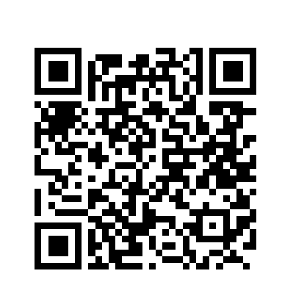

[Canva可画 微信公众号](https://mp.weixin.qq.com/s/p5IJXsEY1thPtN7biBsvfg)

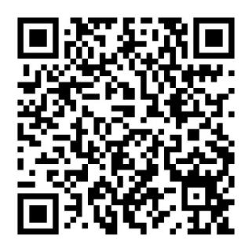

Canva可画 小红书账号

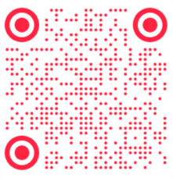

命题讨论微信群

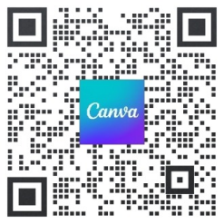

**Logo及元素**

全部素材文件请到大广赛官网下载